Муниципальное бюджетное образовательное учреждение средняя общеобразовательная школа с.Таремское

Методическая разработка
раздела образовательной программы
по русскому языку
«Имя прилагательное»

Колоскова
Надежда Львовна

учитель начальных классов МбОУ СОШ с.Таремское

г. Павлово, 2014г.

СОДЕРЖАНИЕ

- Пояснительная записка…………………………………………………………………… 3
- Цели и задачи……………………………………………………………………………… 3
- Психолого-педагогическое объяснение специфики восприятия и освоения
учебного материала детьми в соответствии с их возрастными особенностями……… 4
- Ожидаемые результаты освоения раздела программы………………………………… 4
- Психолого-педагогическая характеристика класса……………………………………. 5
- Используемые технологии………………………………………………………………. 5
- Методы и приемы ………………………………………………………………………… 5
- Структура содержания раздела программы…………………………………………….. 6
  - Система знаний ……………………………………………………………………….
  - Система деятельности ………………………………………………………………..
- Поурочное планирование по разделу программы …………………………………….. 6
- Урок изучения и первичного закрепления новых знаний
10.1 Характеристика урока: тема, цель и задачи, оборудование …………………….. 7
  - Этапы урока и их продолжительность ……………………………………………. 8
10.3 Проект урока ……………………………………………………………………….. 8
- Список использованной литературы …………………………………………………. 16

Пояснительная записка.

В начальном обучении предмет «Русский язык» занимает ведущее место, так как направлен на формирование функциональной грамотности и коммуникативной компетенции младших школьников, при этом значение и функции предмета «Русский язык» носят универсальный, обобщающий характер, поскольку успехи в изучении русского языка во многом определяют качество подготовки ребенка по другим школьным предметам.
Рабочая программа курса «Русский язык» для 2 класса составлена на основе стандарта начального общего образования по русскому языку, примерной программы начального общего образования по русскому языку для образовательных учреждений и программы общеобразовательных учреждений авторов Л. М. Зеленина, Т. Е. Хохлова «Русский язык. 1 – 4 классы» (2009).
Идея курса – изучение русского языка с позиций его духовной, культурно-исторической ценности.
Курс направлен:
- на личностное, духовно-нравственное, эмоциональное, интеллектуальное развитие младшего школьника, формирование его индивидуальности;
- на становление всех форм общения – говорения, письма, слушания, чтения;
- на познание ребёнком окружающего мира и самого себя.

Цель курса – открыть детям родной язык как предмет изучения, воспитать чувство сопричастности к сохранению чистоты, выразительности, уникальности родного слова, пробудить интерес (стремление) к его изучению.
Задачи курса: развитие всех видов речевой деятельности в их единстве и взаимосвязи.

Тема «Имя прилагательное» является одним из разделов изучения русского языка во 2 классе и соответствует программе начальных классов по русскому языку. Данный раздел является органической частью общего курса русского языка и ориентирован на языковое, эмоционально-нравственное и интеллектуальное развитие ребенка в русском языке.
Цель раздела в русском языке:
- овладеть учебными знаниями, умениями и навыками по теме «Имя прилагательное»
Задачи раздела в курсе русского языка:
Образовательные:
- знать основные понятия раздела и владеть терминологией, использовать ее на практике,
- формировать умение распознавать имена прилагательные в устной и письменной речи
- формировать умение выполнять морфемный разбор имени прилагательного;
- формировать умение правильно употреблять в речи прилагательные;
- формировать умение составлять предложения с использованием прилагательных;
- формировать умение определять и изменять число имён прилагательных;
- формировать умение определять род имён прилагательных;
- формировать умение строить синонимические ряды прилагательных, подбирать антонимы;
- формировать умение выбирать среди синонимов прилагательных наиболее точно соответствующие речевой ситуации и стилистическим особенностям текста

Развивающие:
- развивать основные компоненты учебной деятельности: познавательной мотивацию, операционной части, навыков контроля и самооценки,
- развивать мышление в процессе аналитико-синтетической деятельности,
- развивать умение сравнивать, группировать, обобщать языковой материал,
- развивать коммуникативные умения и навыки,
- развивать умение использовать язык с целью поиска необходимой информации в различных источниках для решения учебных задач,
- развивать самоконтроль и самооценку через предметные знания и упражнения.
Воспитательные:
- воспитывать интерес к предмету и родному языку,
- воспитывать сознательное отношение к языку как духовной ценности, средству общения и получению знаний в разных сферах деятельности,
- воспитывать чувства ответственности и коллективизма,
- воспитывать самостоятельную деятельность и коллективный труд через развитие индивидуальных способностей и коллективное сотрудничество.

Психолого-педагогическое объяснение специфики восприятия и освоения учебного материала детьми в соответствии с их возрастными особенностями
Возрастные особенности детей 8 -9 лет
- Основная деятельность – учебная
Особенности развития познавательных процессов:
Восприятие:
- острота и свежесть,
- малая дифференцированность,
- слабость углубленного анализа при восприятии,
- выделение несущественных деталей,
- эмоциональность.
Внимание:
- небольшая устойчивость,
- слабость произвольного внимания.
Память:
- под влиянием обучения развивается в 2-х направлениях:
  - Усиливается роль и удельный вес словесно-логического, смыслового запоминания (по сравнению с наглядно-образным).
  - Появляется возможность сознательно управлять своей памятью и регулировать ее проявления (запоминание, воспроизведение, припоминание).

Особенности развития познавательных процессов:
Воображение:
- совершенствуется воссоздающее воображение
- развивается творческое воображение
Мышление:
- растет интеллект под влиянием обучения
- развивается способность к обобщению и абстрагированию
- происходит постепенный переход от познания внешней стороны явлений к познанию их сущности
- появляется возможность делать обобщения, выводы, аналогии, умозаключения
- формируются научные понятия (на смену житейским)
- развивается аналитическая деятельность
(от наглядно действенного → к абстрактно-умственному анализу
от анализа 1 предмета → к анализу связей и отношений между предметами и явлениями)

Ожидаемые результаты освоения раздела программы

Ученик научится:
- выполнять разбор прилагательных по составу,
- находить прилагательные среди других слов,
- правильно употреблять в речи имена прилагательные;
- определять число и род имён прилагательных;
- анализировать, обобщать, делать выводы, проводить аналогию,
- основным компонентам учебной деятельности, познавательной мотивации, регулирующему компоненту,
- использовать справочную литературу для самоконтроля,
- доброжелательному общению,
- умению принимать единое решение во время парно-групповой работы,
- внимательно относится к окружающему миру, видеть прекрасное вокруг себя.
Ученик получит возможность научиться:
- правильно употреблять некоторые прилагательные в речи,
- самостоятельно подбирать имена прилагательные к предложенной теме,
- выполнять полный разбор имён прилагательных по составу (в соответствии с освоенным способом действия),
- развивать логичность и самостоятельность мышления,
- находить информацию об именах прилагательных из различных источников, включая учебные компакт-диски и ресурсов Интернета.

Психолого-педагогическая характеристика класса

В классе 20 человек: 9 девочек и 11 мальчиков. В коллективе преобладают доверительные отношения, основанные на принципах доброжелательности и взаимовыручки. В эмоционально-волевой сфере класс в целом уравновешенный. Дети умеют и любят работать в парах, владеют навыками эффективного межличностного общения со сверстниками

- По итогам изучения школьной мотивации
  - Эмоциональная – 14 чел. – 70%
  - Познавательная – 6 чел. – 30%
- Уровень воспитанности класса – 2,7 балла
- По уровню развития и обученности класс можно разделить на три группы:
  - 1 группа – дети с уровнем развития – ниже среднего – 1 человек (5%)
  - 2 группа – дети среднего уровня развития –15 человек (75%)
  - 3 группа – дети с высоким уровнем развития – 4 человека (20%)
- По оценке межличностных отношений
- - «лидеры» - 2 человека (10%)
- - «предпочитаемые» - 14 человек (70%)
- - «пограничное состояние» - 2 человека (10%)
- - «оттесняемые» - 2 человека (10%)
- Для изучения личности младшего школьника и его учебной деятельности были проведены следующие диагностики:
- диагностика внимания: методика Д.Б.Эльконина « Графический диктант» Источник: Рогов Е.И. «Настольная книга практического психолога» М.,1995г.
- диагностика памяти: «Методика 10 слов», «Методика 10 чисел», Л.Ф.Тихомирова «Развитие познавательных способностей детей», Ярославль, «Академия развития детей», 1997 г.
- диагностика уровня школьной мотивации: метод анкетирования – Лусканова Н.П. «Методы исследования детей с трудностями в обучении» М., 1993г.
- диагностика саморегуляции: методика Ульенковой.
- диагностика самооценки: методика Липкиной А.И. «Три оценки»,
- диагностика развития речи: методика Тивиковой С.К., «Диагностика речевого развития младшего школьника» Н.Новгород, Нижегородский гуманитарный центр, 1996 г.
- для изучения классного коллектива: «Социометрическое исследование», «Изучение уровня воспитанности».

ДЛЯ УСПЕШНОГО УСВОЕНИЯ РАЗДЕЛА ПРОГРАММЫ ИСПОЛЬЗУЮТСЯ ТЕХНОЛОГИИ

Технология | Обоснование использования
Развивающего обучения | - Развитие познавательных процессов (мышления, восприятия, памяти, внимания, воображения)  - Развитие творческих способностей учащихся
Личностно-ориентированного и дифференцированного обучения | - Учет индивидуальных способностей учащихся и их интересов  - Развитие коммуникативных умений  - Развитие потребности в творческом самовыражении  - Обеспечение условия для индивидуальной траектории развития каждого школьника
Информационная | - Развитие познавательных интересов и лучшее восприятие учебного материала
Педагогики сотрудничества | - Развитие навыков общения, сотрудничества  - Создание атмосферы делового сотрудничества детей и педагога
Здоровьесберегающая | - Снятие статического напряжения, релаксации, тренировки глазных мышц  - Создание психологического комфорта в процессе обучения

МЕТОДЫ И ПРИЕМЫ

Методы | Приемы
Словесная беседа | - Постановка вопросов  - Обсуждение ответов и мнений учеников  - Формирование выводов  - Изложение информации  - резюмирование
Объяснительно-иллюстративный | - Использование иллюстраций и мультимедийных средств обучения  - Составление схем-опор  - Использование таблиц и справочников
Индуктивный и дедуктивный | - Приемы учебного анализа, синтеза, сравнения, аналогии  - Выявление причинно-следственных связей
Частично-поисковый | - Создание проблемной ситуации  - Организация обсуждения, разрешение проблемы  - Поиск решений учебной задачи  - Подтверждение правильности выбора
Исследовательский | - Постановка цели и задачи исследования  - Выдвижение гипотез  - Сбор необходимой информации  - Проверка правильности гипотезы

Формы организации деятельности:
- индивидуальная,
- парная,
- групповая,
- фронтальная.

СТРУКТУРА СОДЕРЖАНИЯ РАЗДЕЛА ПРОГРАММЫ

СИСТЕМА ЗНАНИЙ

Общенаучные знания и законы | Знания из определенной научной области | Знания из конкретной предметной области | Знания профессионального характера
Знание законов аналогии и ассоциаций.  Знание причинно-следственных отношений | Знание структуры языка как системы, основных понятий о категориях языка (грамматических и лексических, морфемных)  Знание частей речи, в том числе и имён прилагательных. Знание основ синтаксиса и пунктуации | Знание грамматических признаков имён прилагательных.  Знание особенностей морфемного состава имён прилагательных.  Знание об антонимах и синонимах | Знание речевых норм  Знание способов организации своей деятельности (планирование, самоконтроль, самооценка)

СИСТЕМА ДЕЯТЕЛЬНОСТИ

Познавательная:
- интеллектуальные операции – анализ, синтез, обобщение, классификация,
- выяснение причинно-следственных отношений,
- установление простых закономерностей.
Преобразующая:
- формирование и развитие умений переносить полученные знания в новые ситуации,
- развитие умения исследовать материал, сравнивать, делать выводы,
- формирование умения определять тему и цель урока, моделировать учебную задачу.
Общеучебная:
- работа с информационными текстами,
- навыки общения в учебном процессе:
- способ осуществления диалога, дискуссии.
- способность к самостоятельному усвоению новых знаний и умений,
- выделять вопросы в речи и отвечать на них.
Самоорганизационная:
- участвовать в выдвижении и решении различных целей,
- умение планировать работу,
- осуществление самоанализа и самоконтроля.

ПОУРОЧНОЕ ПЛАНИРОВАНИЕ ПО РАЗДЕЛУ ПРОГРАММЫ

Название темы урока | Кол – во часов
Знакомство с именем прилагательным как частью речи. | 1
Связь имени прилагательного с именем существительным | 1
Прилагательные, близкие и далёкие по значению | 1
Число имён прилагательных | 1
Род имён прилагательных | 1
Род и число имён прилагательных | 1
Диктант с грамматическим заданием по теме «Имя прилагательное» | 1
Работа над ошибками. Закрепление изученного по теме  «Имя прилагательное» | 1
Итого: | 8

Проект урока.

Предмет: Русский язык

Класс: 2 класс

Тема: «Знакомство с именем прилагательным как
частью речи»

Программа: УМК «Школа России» авторы: Зеленина Л.М., Хохлова Т.Е.

Учебник: Русский язык. Учебник для 2 класса, часть 2,
Зеленина Л.М., Хохлова Т.Е. М.: Просвещение, 2009 г.

Тип урока: Открытие новых знаний.

Краткая аннотация.
Урок объяснения нового материала. Данный урок соответствует календарно-тематическому планированию, является первым в изучении новой темы «Знакомство с именем прилагательным как частью речи». Урок построен с учётом дидактических принципов и психологических особенностей детей данного возраста. На протяжении всего урока прослеживалось соблюдение одного из основных принципов дидактической системы – работа над развитием всех учащихся, в том числе и самых слабых.
Цель урока: Организовать деятельность учащихся по выведению общего понятия о прилагательном как части речи, которая называет признаки предмета.
Урок тесно связан с предыдущими уроками и работает на последующие.
На уроке решались задачи по формированию предметных и метапредметных умений.
В классе 20 учеников, учебные возможности детей различны. Диагностика, проведённая в классе, позволила распределить учеников по уровням овладения учебным материалом. На основе выявленных уровней и с учётом видов восприятия, были скомплектованы микро-группы учащихся, состав групп меняется в зависимости от учебной дисциплины.
Выбранная структура урока (организационный момент, включающий эмоциональный настрой, мотивирование на результат, минутка чистописания, подводящая к теме и задачам урока, « добывание» знаний путём практических действий, обобщение, рефлексия) была рациональна для решения задач. Рационально распределено время на этапы урока, «связки» между ними логичны. Было выбрано такое сочетание методов и приёмов:

Методы | Приемы
Частично-поисковые | - создание проблемной ситуации,  - организация обсуждения, разрешение проблемы,  - подтверждение правильности выбора,  - проблемный диалог
Наглядные (метод демонстрации) | - показ с помощью технической установки
Практические | - определение задания,  - построение алгоритма его выполнения,  - анализ итогов
Индуктивные и дедуктивные | - приемы учебного анализа, синтеза, сравнения, аналогии  - выявление причинно-следственных связей

Формы организации деятельности: индивидуальная, парная, групповая, фронтальная
Планируемые результаты: ученик должен знать / понимать:
- термин, лексическое значение и основные грамматические признаки (вопрос) имени прилагательного;
- употребление в предложении имени прилагательного.
Все поставленные задачи удалось реализовать.

Описание исходного уровня знаний,
умений и навыков учащихся.
К моменту проведения данного урока учащиеся знают: части речи
- Имя существительное. Лексическое значение. Грамматические признаки имени существительного. Вопросы кто? что? Изменение существительных по числам. Имя собственное.
- Глагол. Лексическое значение. Грамматические признаки глагола. Вопросы что делать? что сделать? Изменение глаголов по числам.

Цель урока:
Деятелъностная цель: формирование у учащихся умений реализации новых способов действия.
Содержательная цель: организация деятельности учащихся по выведению общего понятия о прилагательном как части речи, которая называет признаки предмета.
Задачи:
1. Формирование предметных умений:
- находить имена прилагательные ;
- ставить вопросы к именам прилагательным;
- использовать имена прилагательные в речи.
2. Формирование метапредметных умений:
личностные умения:
- принимать и осваивать социальную роль ученика;
- устанавливать связь между целью деятельности и ее мотивом (зачем?);
- устанавливать связь между целью деятельности и ее результатом;
- осознавать роль языка и речи в жизни людей;
регулятивные умения:
- готовить рабочее место, все необходимое для включения в учебную деятельность;
- определять и формулировать цель деятельности на уроке;
- проговаривать последовательность действий на уроке; работать по плану, инструкции;
- высказывать свое предположение на основе учебного материала;
- отличать верно выполненное задание от неверного;
- осуществлять самоконтроль;
- совместно с учителем и одноклассниками давать эмоциональную оценку деятельности на уроке;
познавательные умения:
- ориентироваться в раздаточном материале;
- ориентироваться в своей системе знаний (определять границы знания / незнания);
- находить ответы на вопросы, используя свой жизненный опыт;
- проводить анализ учебного материала;
- делать выводы в результате совместной работы учителя и класса;
коммуникативные умения:
- донести свою позицию до других: оформлять свои мысли в устной форме;
- слушать и понимать речь других;
- учиться работать в группе, в парах.
Оборудование:
- мешочки с сюрпризом;
- раздаточный материал для работы в парах (приложение №1);
- раздаточный материал для работы в группе (приложение № 2,3);
- карточка «Рефлексия» (приложение №4);
- условные обозначения этапов урока (приложение №5)
- презентация в Power Point (приложение №6)

План урока с хронометражем:

1. Орг.момент | 1 мин.
2. Постановка учебной задачи. | 1 мин.
3. Чистописание. | 5 мин.
4. Орфографическая минутка. Работа в парах. | 5мин.
5. Физкультминутка. | 1 мин.
6. Работа в группах. Постановка проблемы. Открытие нового. | 19 мин.
7. Первичное закрепление. Работа в группах. | 7 мин.
8. Итог урока. | 2 мин.
9.Рефлексия. | 3 мин.
10.Домашнее задание. | 1 мин.
Итого: | 45 мин.

Конспект урока с обоснованием

Ход урока | Предполагаемые результаты со стороны учителя и учащихся
1.Оргмомент. Мотивация к учебной деятельности.  Цель: Основной целью этапа мотивации (самоопределения) к учебной деятельности является выработка на личностно значимом уровне внутренней готовности выполнения нормативных требований учебной деятельности.  - Здравствуйте, ребята! Сегодня я шла в школу с отличным настроением. Как вы думаете, почему? ( Ярко светит солнышко. Что-то интересное ждёт впереди. И т.д.)  (Слайды 2-3)Да, всё, что вы сказали, верно: и на улице стало совсем тепло, и солнышко светит, и нашей с вами встрече я рада. А ещё у меня такое приподнятое настроение от ожидания интересных открытий на нашем уроке русского языка.  2. Постановка учебной задачи.  Цель: активизация знаний учащихся.  В мире много интересного,  Нам порою неизвестного.  Миру знаний нет предела,  Так скорей, друзья, за дело!  - О каком деле идёт речь? (Об открытии нового знания.) - Как же вы « открываете» всё новое? ( Мы должны сами понять, что мы ещё не знаем, и самим постараться открыть это новое.)  -Посмотрите на план урока. Что же нам сегодня предстоит сделать на уроке?  3.Чистописание.  Цель: Мобилизация мозговой активности; синтез различных определений, знаний. Повышение степени осмысления изучаемого материала.  - Сегодня в чистописании мы будем писать букву, а вот какую вы определите сами, выполнив задание.  (Слайд 4) В каждом слове вставьте пропущенную букву. Объясните правописание пропущенных букв.  - Что можете рассказать о букве «Б». ( слайд 5)  - Вспомним, как пишется заглавная и строчная буква «Б».  ( слайды 6 - 7).  - Запишите эти буквы, соблюдая нормы каллиграфии.  -На формирование какого умения была направлена эта работа? (Каллиграфии)  - А теперь прочитаем слоги с этой буквой.(слайд 8) Какой слог может быть здесь лишним? Почему?  - Запишите слова, которые имеют вначале эти слоги. 1 и 2 слово – глаголы, 3 и 4 – существительные. Что вы знаете об этих частях речи?  4. Орфографическая минутка. Работа в парах.( слайд 9)  Цель: подготовка мышления учащихся и осознание ими потребности в контроле и самоконтроле результата и выявлении причин затруднений в деятельности.  - Какие еще умения мы развиваем на уроках русского языка? (Орфографическую зоркость, грамотность, и т. д.)  - А сейчас мы будем работать в парах – на парте лежит карточка №1, а на ней задание. Внимательно прочитайте слова и распределите их на группы. Запишите орфограмму.  - Проверим. Прочитайте группу слов, назовите орфограмму.  ( слайд10)  - У кого нет ошибок? У кого есть ошибки в выполнении задания? В чём они?  5.Физкультминутка для глаз. ( слайд 11)  Цель: повысить или удержать умственную работоспособность детей.  6. Работа в группах. Постановка проблемы. Открытие нового.  Цель: организовать анализ учащимися возникшей ситуации и на этой основе выявить места и причины затруднения, осознание того, в чем именно состоит недостаточность их знаний, умений или способностей.  -А сейчас мы поработаем в группах. Но сначала вспомним правила работы в группах. ( Слайды 12-13)  - У вас па партах есть вопросы и слова. Вам необходимо распределить слова на группы по вопросам. ( Если группа готова и у них не возникло затруднения – они поднимают руки вверх; если возникло затруднение – руки вниз)  - Проверим. Вы показали, что у вас возникли затруднения. ( слайд 14)  - По какому принципу разделили слова?  - Как называются слова, отвечающие на вопрос кто? что?  - Для чего нужны имена существительные?  - Как называются слова, отвечающие на вопрос что делать?  - Для чего нужны глаголы?  - Обратите внимание на оставшиеся слова.  Выявление места и причины затруднения. Создание проблемной ситуации. Построение проекта выхода из затруднения. Фиксация темы урока.  - Какую цель поставите себе на этот урок? (Познакомиться с другими словами)  - А для чего? Что мы должны узнать об этих словах, чтобы с ними познакомиться? (Дети формулируют задачи урока)  - На какой вопрос отвечают оставшиеся слова? (слайд 15)  - Сегодня мы остановим свое внимание именно на них.  - Что мы должны будем выяснить об этих словах на уроке? (Что обозначают, для чего служат, на какие вопросы отвечают).  - Итак, мы с вами сегодня познакомимся с новой частью речи. Тема нашего урока « Имя прилагательное». (слайд 16)  - Что мы уже смогли узнать об этой части речи? (слайд 17)  - А вот что эта часть речи обозначает, мы сейчас выясним.  - Угадай, кто это?( слайд 18) Что нужно, чтобы узнать кто это? А не помогут ли нам слова, которые у нас остались?  ( слайд 19).  - Что же за слова нам помогли? Что они обозначают? Давайте сделаем вывод. (Слайд 20)  - Зачем нужны имена прилагательные? ( слайд 21)  7. Первичное закрепление. Работа в группах.  Цель: формирование умения правильно применять соответствующие способы действий.  Реализация построенного проекта.  - Если правильно описать предмет, то можно узнать его, даже не видя. Вот сейчас мы это и проверим.  - Я предлагаю поработать вам в группах. Вас ожидает «мешочек с сюрпризом». ( слайды 22-23) Возьмите карточку №3. Прочитайте внимательно задание, затем проверим выполнение с помощью мешочка.  Первичное закрепление во внешней речи.  - Проверьте ваше «открытие».( Слайд 24).  - Всё ли сделали правильно?  - Справились ли вы с затруднением?  - Давайте посмотрим, какие слова у нас получились?  - Что вы о них можете рассказать? Какое слово здесь могло бы быть лишним? Почему? (слайд 25).  - В русском языке существуют словари, в которых можно получить информацию о словах. Вот и мы обратимся к словарю Владимира Даля: «Прилагательное имя, грамматическое качественное, прилагаемое к существительному, для означенья свойств или качеств его». (В.Даль) (слайд 26)  8.Итог урока.  Цель: фиксирование нового содержания, изученного на уроке. Соотнесение цели и результата деятельности.  - Какова была цель сегодняшнего урока?  - Достигли ли цели? Докажите. ( слайд 27).  - Так какую же роль выполняют имена прилагательные?  ( слайд 28)  - Но это ещё не всё. У имени прилагательного есть ещё секреты, которые мы узнаем на следующих уроках. (слайд 28)  9.Рефлексия.  Цель: самооценка учащимися результатов своей учебной деятельности.  - А сейчас оцените свою работу и наш урок. Вставьте подходящие прилагательные в данные предложения.  (слайд 29).  10.Домашнее задание.  Цель: применение способов действий, повторение и закрепление изученного на уроке.  - Сегодня домашнее задание будет необычным. Вам нужно описать предметы, которые есть в вашей комнате. Вы можете составить словосочетания, а можете написать небольшой текст – описание комнаты.  - Какие части речи помогут вам?  - Молодцы. Спасибо за урок. | Создание у детей хорошего настроения, их включение в совместную деятельность.  Учащиеся формулируют собственное мнение и позицию, проявляют интерес к новому (коммуникативные и личностные УУД).  Психологическая установка на работу, эмоциональный настрой, снятие напряжения. Ситуация успеха на предстоящую работу.  Личностные УУД: действие смыслообразования, установление обучающимися связи между целью учебной деятельностью и ее мотивом. Регулятивные универсальные учебные действия, направленные на формирование контрольно-оценочной деятельности: оценивать уровень владения тем или иным учебным действием (отвечать на вопрос «что я не знаю и не умею?»).  Развитие оперативного компонента учебной деятельности, формирование внутреннего плана действий с помощью планирования работы на уроке.  Регулятивные УУД – принимать и сохранять учебную задачу;  - выполнять учебные действия в громкоречевой и умственной форме;  Познавательные УУД – анализ объектов с выделением существенных и несущественных признаков;  - строить рассуждения;  Коммуникативные УУД – учитывать разные мнения, формулировать собственное мнение.  Развитие операционного компонента учебной деятельности.  Коммуникативные УУД (умение работать в паре, слушать собеседника, вступать с ним в диалог, умение выражать свои мысли в соответствии с задачами коммуникации).  Познавательные УУД (умение извлекать информацию, делать логические выводы, практические действия).  Развитие регулирующей части учебной деятельности – итогового самоконтроля.  Изменение вида деятельности детей – релаксация. В результате релаксации активизируется эмоциональный настрой и познавательная активность.  Учащиеся выявляют место и причину затруднения.  Для этого они должны:  - восстановить выполненные операции и зафиксировать место, где возникло затруднение;  - соотнести свои действия с используемым способом действий, и на этой основе выявить и зафиксировать во внешней речи причину затруднения – те конкретные знания, умения или способности, которых недостаёт для решения исходной задачи.  Регулятивные УУД:  - волевая саморегуляция в ситуации затруднения.  Познавательные УУД:  Логические - решение проблемы, построение логической цепи рассуждений, доказательство, выдвижение гипотез и их обоснование.  Коммуникативные УУД:  Инициативное сотрудничество в поиске и выборе информации.  Развитие операционного компонента учебной деятельности.  Построенный способ действий используется для решения исходной задачи, вызвавшей затруднение.  Личностные УУД:  -смыслообразование .  Познавательные УУД:  -анализ, синтез, сравнение  построение логической цепи рассуждений.  Регулятивные УУД:  -познавательная инициатива.  Коммуникативные УУД:  -выражение своих мыслей с достаточной полнотой и точностью.  Учащиеся называют цели, которые ставились в начале урока. Обсуждение того, чего достигли на уроке.  Развитие регулирующего компонента учебной деятельности итогового самоконтроля  Коммуникативные, познавательные и личностные УУД.  Учатся давать оценку своей работы, рассуждать, осмысливать ответы друг друга.  Познавательные УУД:  -рефлексия способов и условий действия;  -контроль и оценка процесса и результатов деятельности.  Личностные УУД:  -самооценка на основе критерия успешности.  Коммуникативные УУД:  -планирование учебного сотрудничества  Дифференцированное д/з по степени творчества, ситуация выбора.  Формируются личностные, регулятивные, познавательные УДД

Приложение № 1.
Работа в парах. Ф.И._______________________________________________________________
МАЛЫШЫ, ЦЫРК, ОЛЯ, ЛЫЖЫ, КОСТЯ, ЦЫФРА
1 орфограмма: __________________________________________________________________________
__________________________________________________________________________
2 орфограмма: __________________________________________________________________________

__________________________________________________________________________
3 орфограмма: __________________________________________________________________________

Приложение № 2.
Работа в группах № 1.

КОТ БАБОЧКА
КНИГА СОЛНЦЕ
ИДЁТ ЛЕТИТ
ЧИТАЮТ ПРЫГАЮТ
ТОНЕНЬКОЕ
РЫЖАЯ
ПУШИСТЫЙ
ОСТРЫЕ

Приложение № 3.
Работа в группах № 2.
1 группа.
ВОЗДУШНЫЕ, МОЛОКО, БОЛЬШИЕ, БЕЖИТ, РАЗНОЦВЕТНЫЕ, СОРОКА
______________________________________________________________________________________________________________________________________________________________________________________________________________________________ЭТО:______________________________
2 группа.
ПОЛОСАТЫЙ, ДЕРЕВО, ХИЩНЫЙ, БЫСТРЫЙ, РАСТЁТ, МАШИНА.
______________________________________________________________________________________________________________________________________________________________________________________________________________________________ЭТО:______________________________
3 группа.
СЛОН, ВКУСНАЯ, СЛАДКАЯ, МЕЧТАЮ, РЕКА, ШОКОЛАДНАЯ
______________________________________________________________________________________________________________________________________________________________________________________________________________________________ЭТО:______________________________
4 группа.
ОДЕЯЛО, КРУГЛОЕ, МОРЕ, СЛАДКОЕ, СВЕРКАЕТ, СОЧНОЕ
______________________________________________________________________________________________________________________________________________________________________________________________________________________________ЭТО:______________________________

Приложение № 4.
Рефлексия.

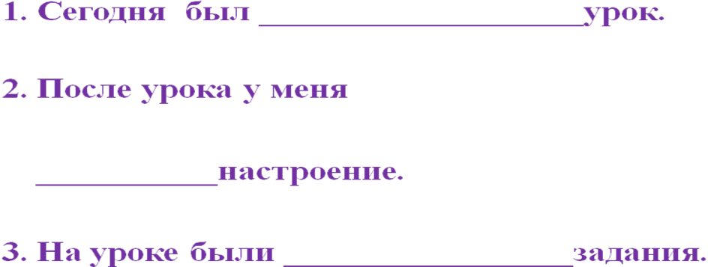

Приложение №5.
Условные обозначения этапов урока.

- Орг. момент.

- Постановка учебной задачи.



- Чистописание.


- Орфографическая минутка. Работа в парах.

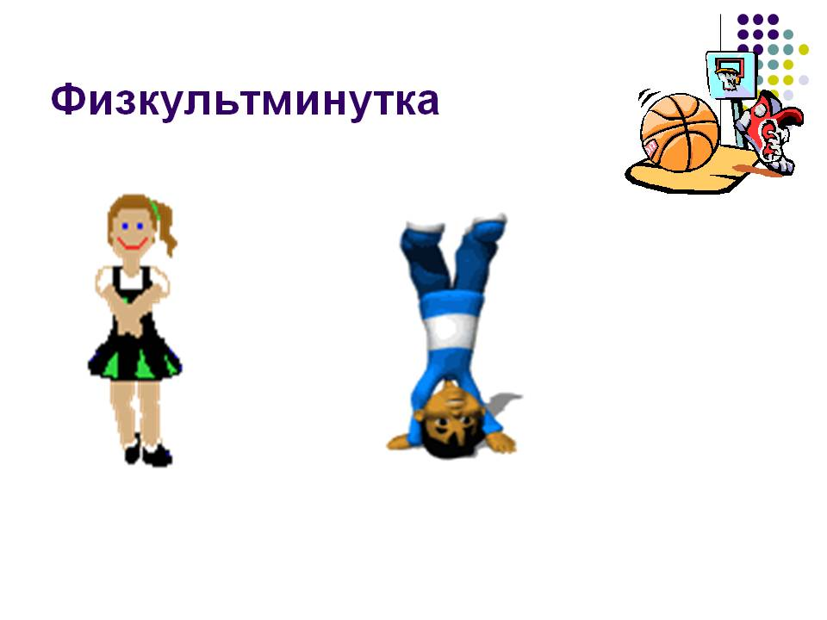
- Физкультминутка.



- Работа в группах. Постановка проблемы. Открытие нового.


- Работа в группах.


- Итог урока.


- Рефлексия.

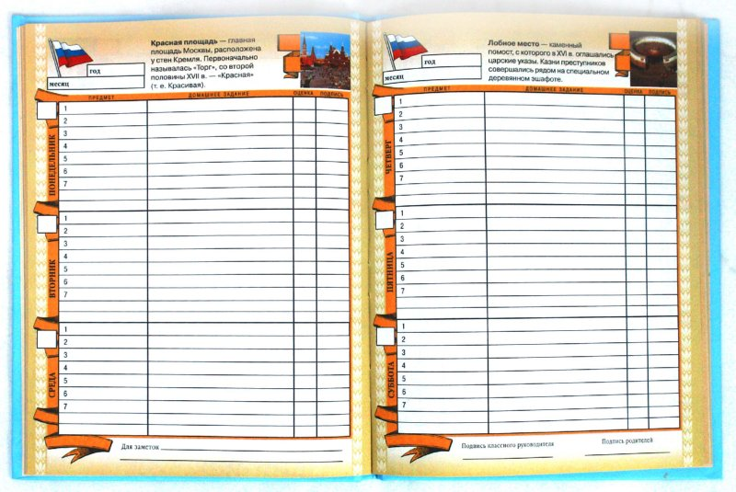

- Домашнее задание.

Список использованной литературы

- Л.М. Зеленина, Т.Е. Хохлова Учебник «Русский язык» 2 класс, часть 2, М, Просвещение 2009г.
- Л.М. Зеленина, Т.Е. Хохлова Рабочая тетрадь 2 класс М, Просвещение 2011.
- Л.М. Зеленина, Т.Е. Хохлова Дидактический материал, 2 класс М, Просвещение 2011.
- О.Е. Жиренко, А.А. Обухова Поурочные разработки по русскому языку 2 класс, М. ВАКО, 2009.
- Асмолов А.Г. Пособие для учителей «Как проектировать универсальные учебные действия в начальной школе: от действия к мысли». – М. 2008.

